Informationen Homepage 2015
(Bemerkung Webmaster: Die Statistiken wurden in 6 Tagen insgesamt 7x angeklickt; deswegen habe ich sie von der Startseite genommen; werde diese Listen 2016 nicht weiterführen. Grund: Kein Interesse Homepagebesucher 02.01.2016) Statistiken "Joy to Sing": Link Einzelauftritte 2005 bis 2015. Link Gesamt nach Jahren. Ich wünsche allen Sängerinnen und Sängern und Ihren Familien für 2016 Gesundheit und alles Gute. Bass Rainer Pfeifer 28.12.2015
Information "Joy to Sing": Probe am 11.11.2015 erst um 20.00 Uhr. Bitte zu dieser Probe das Lied "Es blüht eine Rose zur Weihnachtszeit/Christrose" mitbringen. 05.11.2015 Rainer Pfeifer
Sommerpause "Joy to Sing" von Mittwoch, 29.07.2015 – bis Mittwoch, 19.08.2015. 1.Chorprobe nach der Pause ist am Mittw., den 26.August 2015 um 19 Uhr im DGH. Neueinsteiger sind herzlich willkommen! 24.07.2015 Anja Jung
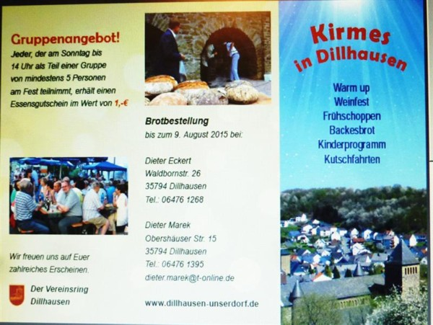
In der Galerie Bildnachträge vom Shantyabend "Joy to Sing". Link. 26.07.2015 Rainer Pfeifer
Alle Bilder ("Joy to Sing" 10 Jahre Fotodokumentation und Shanty Abend am 20.6.2015) sind in der Bildergalerie zu finden. Link .13.7.15 Rainer Pfeifer
"Joy to Sing" feierte 10 Jahre. Shanty Lieder im mottogerecht geschmückten DGH Saal, Fotodokumentation im Foyer erfreuten Sänger/innen und Besucher in einer kurzweiligen, tollen, gelungenen Veranstaltung.
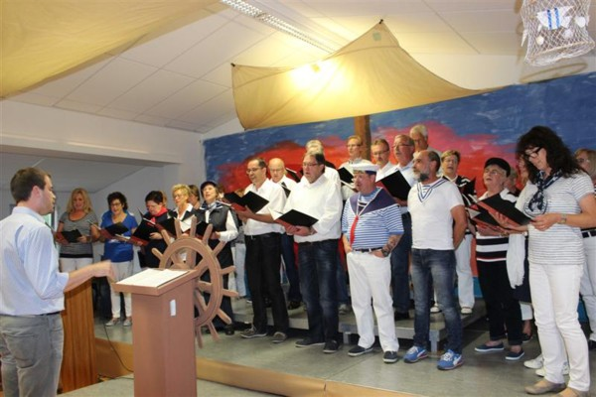
"Joy to Sing" beim Auftritt am 20.06.2015/Shanty Abend im DGH - "10 Jahre Joy to Sing".
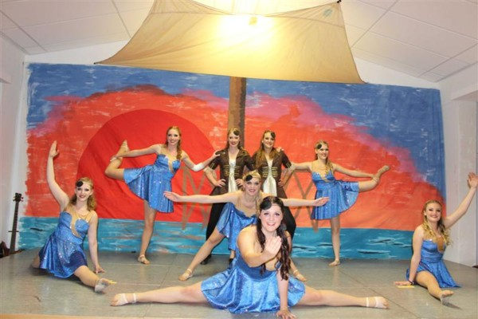 Die "Junkets" bei ihrem Auftritt anläßlich 10 Jahre "Joy to Sing" am 20.06.2015. Fotos: D. Henche
Die „Geschichte“ von „Joy to Sing Dillhausen“. Link. 22.06.2015 Rainer Pfeifer
10 Jahre Projektchor/“Joy to Sing Dillhausen“ 2005 bis 2015 –Chronologie/Eckdaten. Link. 22.06.2015 Rainer Pfeifer
"Joy to Sing" - Auftritte 2005 bis 2015 nach Jahren. Link. 22.06.2015 Rainer Pfeifer
Einzelauftritte "Joy to Sing" vom 04.09.2005 bis 20.06.2015. Link. 22.06.2015 Rainer Pfeifer
Fotos Joy to Sing und Junkets vom 20.06.2015. Link. 22.06.2015 Fotos Dorothee Henche
Auftritte, Leitungsteams, Probetage…10 Jahre „Projektchor/Joy to Sing 2005 – 2015“. Link. 24.06.2015

Wichtiger Hinweis: Chorprobe am 24.6.2015 bereits um 18.30 Uhr. Die Notenblätter für folgende Lieder sind mitzubringen : 1. Don`t Stop Believin und 2. Die toten Hosen - Tage wie diesen. 21.6.2015 Rainer Pfeifer
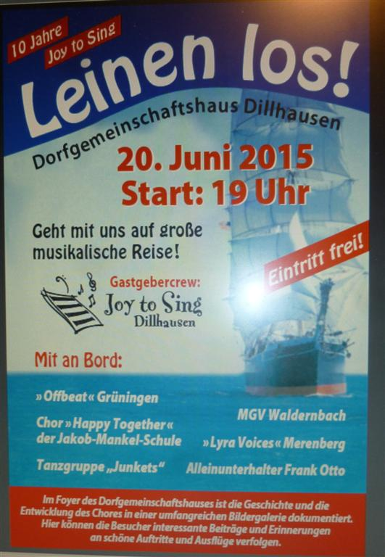
Vorankündigung - 10 Jahre “JOY TO SING Dillhausen“ - Shanty Abend am 20.06.2015
„JOY TO SING“ feiert in diesem Jahr sein 10-jähriges Jubiläum. Aus diesem Anlass lädt der Chor zu einem Shanty-Abend in das DGH Dillhausen in. Die Vorbereitungen hierfür laufen momentan auf Hochtouren. Unter dem Motto „Leinen los, geht mit uns auf große Fahrt“ können sich die Besucher auf einen abwechslungsreichen und unterhaltsamen Abend freuen. Im Foyer des DGH ist die Geschichte und die Entwicklung des Chores in einer umfangreichen Bildergalerie dokumentiert. Hier können die Besucher interessante Beiträge, Erinnerungen an schöne Auftritte und Ausflüge verfolgen.
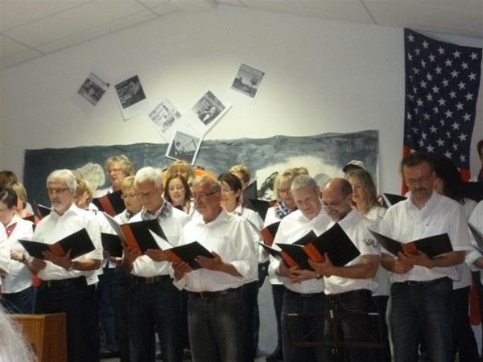
Die Mitwirkenden dieses Abends sind: MGV Waldernbach, „Happy Togehter“ (Lehrer-Eltern-Chor der Jakob-Mankel-Schule Weilburg) , LYRA Voices Merenberg, „Offbeat“ Grüningen, Julia Heß zusammen it „JOY TO SING“ und die Tanzgruppe „Junkets Dillhausen“.
Nach dem Programm wird Alleinunterhalter Frank Otto die musikalische Reise fortsetzen.
Alle, die einen schönen und unterhaltsamen Abend erleben möchten, sind für Samstag,
den 20.06.2015 ab 19.00 Uhr ins Dorfgemeinschaftshaus Dillhausen eingeladen. Der Eintritt ist frei! 04.06.2015 Sybilole Eckerth
Beitragserhöhung auf 21,00 Euro vierteljährlich am 20. Mai 2015 nach der Probe im DGH ohne große Disskussionsmöglichkeiten für die Mitglieder "durchgeboxt".
Überraschungsfahrt „ JOY TO SING“ Dillhausen
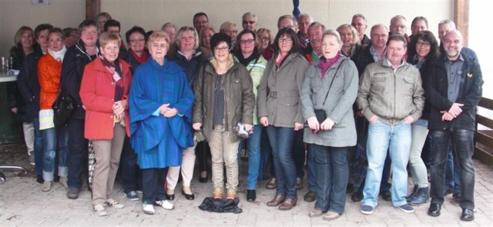
Treffpunkt der „Überraschungsfahrt“ zum 10-jährigen Bestehen des Chores war am Samstag, 28.03.2015 um 15.45 Uhr am Backes in Dillhausen, wo jeder zur Begrüßung ein Glas Sekt überreicht bekam. Im Bus wurde dann viel spekuliert, wo die Fahrt wohl hin gehen würde. Nur der Vorstand und unser Busfahrer Michael kannten das Ziel. Zu Beginn wurde jedem im Bus ein kleines Liederheft ausgeteilt, damit auch alle textsicher mitsingen konnten, bevor Karin, Klaus und Lothar mit ihren Instrumenten anstimmten. Nach einer kurzweiligen Busfahrt war das Ziel erreicht. Wir machten Halt in Weilmünster im Pastori-Kino. In bequemen Sesseln Platz genommen und mit Getränken versorgt, schauten wir uns dann gemeinsam einen interessanten, lustigen Film an.
Anschließend lud der Vorstand alle in das dortige Restaurant ein. Ein tolles Essensbuffet und musikalische Unterhaltung von unseren „Hausmusikern“ rundete die Überraschungsfahrt ab. Bericht Reiner Jung 29.03.2015. Fotos Rainer RPf 31.3.2015 Fotos Reiner 3.4.2015RPf
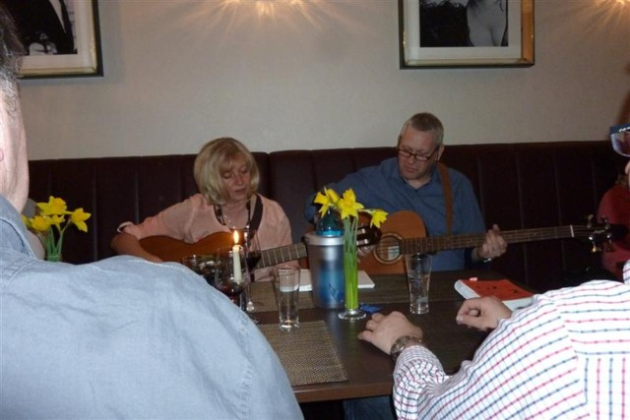
Karin und Klaus spielen auf. Foto Rainer Pfeifer 29.03.2015 Weitere Fotos Rainer Pfeifer. 31.3
“JOY TO SING“ spendet für das Frauenhaus Limburg 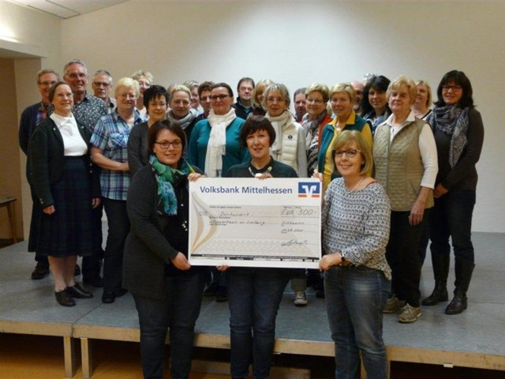
Frau Anette Geis vom Frauenhaus Limburg besuchte den Chor „JOY TO SING“ im Rahmen der Chorprobe am 11.03.2015. Der Chor übergab ihr einen Scheck in Höhe von 300 Euro. Dieser Betrag ist ein Teil des Erlöses aus dem Weihnachtskonzert des Chores aus dem Jahr 2014. Frau Geis bedankte sich ganz herzlich für die Spende und informierte über Ihre vielfältige Arbeit. Zurzeit bietet das Frauenhaus Limburg bis zu 24 Frauen und ihren Kindern, die von häuslicher Gewalt betroffen sind, Schutz und Unterkunft 20.03.Sybille Eckerth
Information "Joy to Sing" : Benedikt informierte über den "Grippevirus vom Wiesensee". Er ist krank. Dass bedeutet, heute Abend ist keine Probe. Ersatztermin ist am Sonntag, 01.03.2015 um 18 Uhr im DGH. Gute Besserung für ihn und alle "grippeerkrankten". 25.02.2015 Rainer Pfeifer
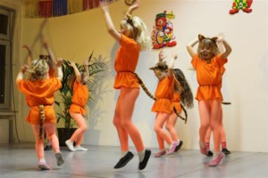
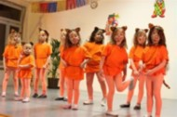
"Joy to Sing" und der "SV 1921 Dillhausen" laden am 16.02.2015 zum Kinderfasching in das Dorfgemeinschaftshaus Dillhausen ein. Zum Plakat . 21.01.2015 Sybille /Rainer

Hinweis : In der letzten Probe "Joy to Sing" am 04.02. wurde festgelegt, dass die nächste Probe bereits am Montag, 9.2.2015 (11.02.2015 entfällt) im DGH stattfindet. Die Probe am 18.02.2015 fällt aus. Der Dirigent ist an diesen Tagen verhindert. Falls Änderungen erfolgen gebe ich diese sofort bekannt. 05.02.2015 Rainer Pfeifer-Chormitglied.
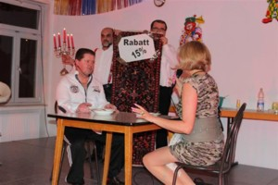
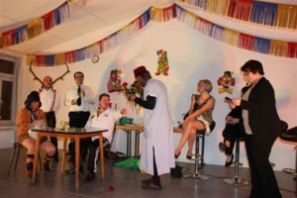
FASCHINGSABEND in Dillhausen. Auch in diesem Jahr ist es endlich wieder soweit, im DGH Dillhausen startet die 5. Jahreszeit. Am 07. Februar um 19.11 Uhr geht es los, mit Vorträgen und Tänzen wird der Abend famos. Festlich bunt ist der Saal geschmückt, wenn Ihr ab 18.11 Uhr hier einrückt. Ab ca. 22.11 Uhr bleibt´s dann heiter, mit dem Musiker Patrick Sänger steigt die Stimmung närrisch weiter. (Bilder oben und unten vom Fasching 2014).
Zum fröhlichen Beisammensein, laden FFW, JTS & SV Dillhausen herzlich ein. 19.01.2015Sybille
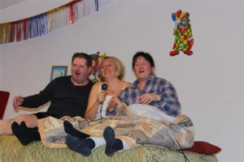
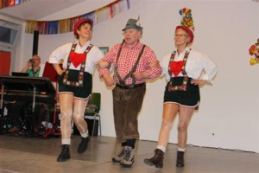
Einladung zur Mitgliederversammlung 2015 - CHOR „JOY TO SING DILLHAUSEN“ - Der Vorstand lädt herzlich alle Mitglieder des Chores zur ordentlichen Mitgliederversammlung am Freitag, 23. Januar 2015, 19.30 Uhr, in das Gasthaus Neu in Niedershausen ein. Wir freuen uns auf Eure Teilnahme und einen regen Gedankenaustausch.
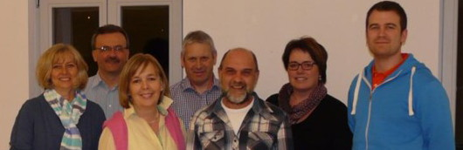
Tagesordnung: 1. Eröffnung und Begrüßung durch den 1. Vorsitzenden - 2. Totenehrung - 3. Bericht des 1. Vorsitzenden - 4. Bericht des Chorleiters- 5. Bericht der Kassiererin - 6.Bericht der Kassenprüfer 2014 - 7. Entlastung des Vorstandes 2014 - 8. Information des Vorstandes: Planung 2015 - 9. Wahl der Kassenprüfer 2015 -10. Beschlussfassung über Anträge des Vorstandes und der Mitglieder- 11.Verschiedenes
Anträge sind beim Vorstand vorab bis Donnerstag, den 22.01.2015 einzureichen.12.01.2015 Sybille Eckerth
Die erste Chorprobe "Joy to Sing" im neuen Jahr ist am Mittwoch, dem 14.01.2015 um 19.00 Uhr im DGH in Dillhausen. Neue Sänger und Sängerinnen sind jederzeit herzlich willkommen!!! HINWEIS: Die Noten der Shanty-Lieder (Seemann, Santiano, Drunken Sailor..) sind mitzubringen; Benedikt bringt ein weiteres, neues Lied mit. 11.01.2015 Reiner Jung

